Hvorfor vaccinerer man ikke mod slangebid?
Hvert år dør omkring 125.000 mennesker af slangebid, mens 400.000 får alvorlige mén efter bid. Men når man har muligheden for at vaccinere mod slangegift, hvorfor benytter man sig så ikke af den?
Vaccineprogrammer har gennem tiden reddet millioner af menneskeliv og ville i princippet godt kunne bruges mod slangegifte, som hvert år tager livet af mere end 125.000 mennesker. (Foto: Shutterstock)
\ Artiklen er skrevet af
Andreas Hougaard Laustsen-KielProfessor ved Institut for Bioteknologi og Biomedicin, Danmarks Tekniske Universitet
Slangebid anses som verdens mest negligerede tropesygdom – og det er med god grund.
\ Historien kort
- Vaccineprogrammer har gennem tiden reddet millioner af menneskeliv og ville i princippet godt kunne bruges mod slangegifte.
- Der er flere grunde til, at man ikke vaccinerer mod slangegift. En af grundene er, at slangebid ikke er smitsomt, og at der findes omkring 720 giftige slangearter.
- Da det er en langsommelig affære at danne antistoffer mod slangegift, vil det både være dyrt og tidskrævende at vaccinere mod giftene.
Hver eneste dag dør cirka 400 mennesker som følge af slangebid, og mange flere får amputeret lemmer og oplever mén resten af deres liv. På årsbasis bliver det til 125.000 dødsfald og omkring 400.000 amputationer.
I dag er den eneste behandlingsmulighed serum-baseret modgift, som i mere end 120 år har været produceret ved hjælp af immunisering af heste (læs om det her).
I gamle dage, før penicillinen blev opfundet, brugte man faktisk også serum-baserede 'modgifte' mod bakterielle infektioner.
Sidenhen er man dog skiftet over til antibiotika og vacciner, fordi disse er mere effektive, billigere og giver færre bivirkninger.
Men hvorfor er det lige, at man ikke er skiftet over til brug af vacciner mod slangebid?
I figuren ses nogle af verdens mest berygtede giftslanger, som man skal bruge modgift imod, hvis man bliver bidt: Den østafrikanske grønne mamba, Saw-scaled viper, den australske inland taipan. Derudover ses bakterier og vira, hvortil der findes vacciner: Stivkrampebakterien, koppevirus, levervirus (Hepatitis A). (Illustration: Line Ledsgaard, Mia Øhlenschlæger og Andreas Hougaard Laustsen)
Hvordan virker vacciner?
For at kunne svare på, hvorfor vacciner ikke bruges præventivt til at behandle slangebid, er det vigtigt at forstå forskellene på de to behandlingsformer.
De fleste kender vacciner fra besøg hos lægen, hvor ubehagelige sygdomme som difteri, stivkrampe og kighoste bliver forebygget ved at sprøjte små ufarlige dele af bakterier eller vira ind i kroppen.
Herved vil kroppens immunceller genkende indholdet af vaccinen som et cellulært eller molekylært fremmedlegeme og begynde at producere antistoffer, der kan genkende og neutralisere den bakterie eller virus, som vaccinen skal virke imod.
De konkrete dele af en bakterie eller virus, som genkendes af antistofferne, kaldes for antigener. Udover at neutralisere fremmedlegemet, vil antistoffernes genkendelse af antigenerne sætte gang i produktion af flere immunceller med samme genkendelsesevne af antigenerne.
Denne del af immunsystemet, som bekæmper specifikke antigener ved hjælp af antistoffer, kaldes det adaptive immunsystem og er med til at give langvarig immunitet.
Den eksisterende metode til at producere modgift begynder i al sin enkelhed med at indfange eller opdrætte en giftig slange og malke den for gift. (Foto: Shutterstock)

Hvordan laver man modgift?

En ny type vaccine vinder frem
Verdens første vaccine blev udviklet imod kopper og blev givet til en patient i 1797 af Edward Jenner. Brugen af denne vaccine var meget simpel og bestod i at sprøjte betændelse (som indeholdt virus), der var isoleret fra et sår hos en person, som var syg af kopper, ind i en rask person.
Sidenhen er der sket meget inden for udvikling af vacciner, og nu om dage bruger man ikke længere levende bakterier eller virus, men derimod kun ufarlige dele af bakterien eller virussen, som typisk består af proteiner.
Der er dog ved at ske endnu en udvikling inden for vacciner, hvor man går endnu et skridt længere tilbage. Flere nye vacciner under udvikling er nemlig baseret på RNA i stedet for proteiner.
Proteiner bliver i alle celler produceret ud fra en opskrift, som findes i cellens DNA. DNA'et svarer til en kogebog, der indeholder opskrifterne for alle de proteiner, en celle kan producere.
RNA er derimod et slags budbringermolekyle mellem DNA og protein og bærer kun opskriften for et enkelt eller få proteiner. RNA-vacciner virker ved, at man – i stedet for at sprøjte et givent protein (fra en virus eller bakterie) ind i patienten – indsprøjter RNA, som koder for det givne protein.
Efter indsprøjtningen producerer kroppens egne celler i en kortere periode selv disse virus eller bakterieproteiner ud fra RNA'et, og kroppens immunsystem vil dernæst opbygge et immunrespons mod disse proteiner ligesom ved de proteinbaserede vacciner.
Kroppen bliver dog ikke ved med at producere unødvendigt mange virus eller bakterieproteiner, fordi RNA (modsat DNA i kroppens celler) stille og roligt bliver nedbrudt og ikke reproduceret.
I Nigeria udsættes ca. 1 ud af 200 for slangebid årligt, og mankan derfor måske argumentere for, at vaccination af befolkningen kunne være anbefalingsværdigt. (Foto: Shutterstock)
Fordelene ved RNA-vacciner er, at de er hurtigere og billigere at producere end de traditionelle proteinbaserede vacciner og bruges blandt andet til at vaccinere imod influenza og visse typer af kræft.
Slangebid er heldigvis ikke smitsomme
Inden for de seneste 100 år har vacciners betydning for folkesundheden ligget på højde med de største sundhedsfremmende opdagelser såsom rent vand og etablering af kloaksystemer.
Vaccineprogrammer har gennem tiden reddet millioner af menneskeliv og ville i princippet godt kunne bruges mod slangegifte, netop fordi disse gifte består af proteinbaserede toksiner (læs om slangegift her).
Så hvorfor arbejder forskerne ikke på en vaccination mod slangebid?
Årsagerne til, at vaccination ikke er den oplagte måde at bekæmpe slangebid på, er mange.
For det første er slangebid ikke smitsomme. Det vil sige, at når en person er blevet bidt og begynder at opleve symptomer, kan disse ikke sprede sig til andre personer – hvilket vi nok skal være ret taknemmelige for. Dette skyldes selvfølgelig, at slangebid ikke er en infektionssygdom, men derimod en forgiftning forårsaget af slangens toksiner.
Helt fundamentalt er vacciner primært udviklet for at beskytte en population imod udbrud af sygdomme, som kan komme ud af kontrol på grund af smitsomhed, og ikke for at beskytte enkelte individer.
Fordi slangebid ikke er smitsomme, er de ikke forbundet med risiko for udbrud af ukontrollerbare epidemier.
Slangebid er således ikke en trussel mod menneskehedens overlevelse – om end slangebid har alvorlige konsekvenser for individer og endda lokalsamfund.
Svært at vaccinere mod alle slangegifte
En anden årsag til, at vacciner ikke er den fortrukne strategi i bekæmpelse af slangebid, er, at der findes cirka 720 giftige slangearter, hvis gifte hver især består af forskellige toksiner.
Af denne grund vil det enten kræve en meget kompliceret vaccine for at vaccinere mod dem alle, eller at man direkte kan forudse hvilken slange, man vil blive bidt af. Og det er nok ikke så nemt for os, der hverken er troldmænd eller synske.
Kombinationen af, at der findes mange slangearter med forskellige gifte, og at man ikke kan forudse hvilken slange, man vil blive bidt af, gør udviklingen af en effektiv vaccine mod slangebid til et kompliceret problem.
Ydermere er det vigtigt at estimere, hvor stor risikoen er for at blive udsat for slangebid. Denne risiko er meget varierende alt afhængig af, hvor du befinder dig.
Bor man i Nordamerika, er risikoen for at dø ved at blive ramt af lynet større end risikoen for at dø af slangebid. Det ville derfor sandsynligvis være økonomisk uhensigtsmæssigt at bruge penge på at vaccinere alle nordamerikanere.
Kigger man derimod på det land, hvor risikoen er størst, nemlig Nigeria, udsættes cirka en ud af 200 for slangebid årligt, og man kunne derfor måske argumentere for, at vaccination af befolkningen i udsatte lande såsom Nigeria kunne være anbefalingsværdigt.
Klapperslangen (Crotalus atrox) fra USA, Echis ocellatus fra Nigeria, den indiske kobra (Naja naja) fra Indien, Hugormen (Vipera berus) fra Danmark, Taipan (Oxyuranus microlepidotus) fra Australien og Lanseslangen (Bothrops asper) fra Latin Amerika.
Kroppen laver langsomt antistoffer
En tredje årsag, til at vacciner ikke er den fortrukne løsning på slangebid, skyldes formentligt den potentielle terapeutiske effektivitet.
Antistofferne i de modgifte, som bruges til at behandle slangebid på nuværende tidspunkt, tager op til halvandet år at frembringe i ens modgiftsproduktionshest, fordi immuniseringen er en tidskrævende proces.
Det skyldes delvist, at det er svært hurtigt at opbygge et kraftigt immunrespons mod slangetoksiner (fordi de simpelthen ikke er super gode til at frembringe et immunrespons), og delvist at mange slangetoksiner er meget giftige, hvilket betyder, at man derfor ikke kan anvende særligt store mængder af dem.
\ ForskerZonen
Denne artikel er en del af ForskerZonen, som er stedet, hvor forskerne selv kommer direkte til orde. Her skriver de om deres forskning og forskningsfelt, bringer relevant viden ind i den offentlige debat og formidler til et bredt publikum.
ForskerZonen er støttet af Lundbeckfonden.
Når man kun kan benytte meget små mængder af toksinerne for ikke at slå sin modgiftshest ihjel, har hestens immunsystem svært ved at lave antistoffer, fordi den så at sige ikke har så meget antigen at arbejde med. Toksicitet og immunogenitet (evnen til at frembringe antistoffer) er nemlig to forskellige ting (læs mere om dette her).
Det betyder rent praktisk, at en vaccine skal gives flere gange over en lang tidsperiode for at være effektiv, og det er både besværligt og dyrt, fordi det vil kræve mange besøg hos lægen.
I forhold til slangebid er vacciner således formentligt ikke det oplagte valg. Et måske bedre bud på behandling er at udvikle en moderne modgift, som både kan produceres billigere og have færre bivirkninger end de nuværende.
Men hvad er en modgift egentlig, og hvad adskiller modgiften fra vaccinen?
Modgift er en passiv vaccine
En modgift er i princippet resultatet af en vaccination af et dyr. Det dyr, som modgiften produceres i, bliver udsat for jævnlige immuniseringer (svarende til vaccinationer) mod slangegiften og opbygger derfor immunitet imod giften.
Immuniteten ligger i, at dyrets immunsystem begynder at producere specifikke antistoffer, som kan binde til og neutralisere toksinerne i giften.
Modgift kaldes også for en 'passiv vaccine'. Det skyldes, at hvor vaccinen stimulerer kroppen til selv at danne antistoffer, består modgiften af antistoffer designet til at genkende slangetoksinerne, uden at kroppen selv behøver at producere disse antistoffer, når den simpelthen får dem 'gratis' fra hesten.
En modgift svarer således til at give en mand en fisk, hvorimod vaccinen rent faktisk lærer manden at fiske.
Normalt siger man altid, at det er bedre at lære en mand at fiske. Men hvis man støder på en mand, der bor midt i Sahara, vil han formentlig aldrig have muligheden for at fiske, og det nemmeste er nok bare at give ham en fisk.
Det er trods alt hurtigere end at bruge timer på at lære ham at fiske til ingen verdens nytte.
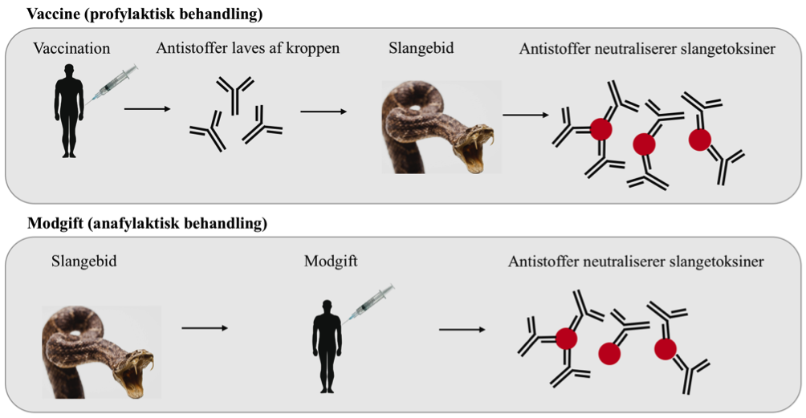Vaccination er en profylaktisk behandling, fordi vacciner gives, før man udsættes for en sygdom såsom et slangebid. Efter vaccination vil kroppen selv være i stand til at producere antistoffer, som kan neutralisere slangegiften, hvis man skulle blive udsat for et bid. Modgift er en anafylaktisk behandling, fordi den gives efter biddet og derefter neutraliserer slangegiften.
En ny type modgift er måske på vej
Modgift er den eneste nuværende behandlingsmetode mod slangegift, og siden modgift første gang blev benyttet i slutningen af 1800-tallet, har modgift reddet mange mennesker fra den dødbringende skæbne, slangebid kan medføre.
De nuværende modgifte er dog forbundet med mange bivirkninger og kan for eksempel ikke gives til en person mere end en gang uden at have alvorlige (endda dødelige) konsekvenser.
Lige nu arbejder forskere på DTU dog på at udvikle nye, billige modgifte baseret på humane antistoffer, som vil kunne gives uden frygt for alvorlige bivirkninger.
Forebyggelse er næsten altid at foretrække i forhold til bekæmpelse, men i udfordringen med slangebid møder man den undtagelse, der bekræfter reglen. Her er modgift formentlig den bedste vej frem, og derfor vaccinerer man ikke imod slangebid.
\ Kilder

Spørgsmål til – Hvorfor vaccinerer man ikke mod Slange bid?
- En vaccine er forbyggende behandling mod et antigen. Forklar princippet i en vaccine. Inddrag en selvvalgt figur i svaret.

- Forklar de væsentligste årsager til, at man ikke bruger vacciner (forebyggende behandling) mod slangegift.

- Forklar, hvad en modgift er – og forklar, hvordan man laver en modgift. Brug en figur til det.

- Giv et forslag til, hvorfor modgiften (antistofferne) mod slangegift lavet i heste kan være forbundet med bivirkninger, når de injiceres i mennesker.

